Приложение.
  - Работа с иллюстрациями.

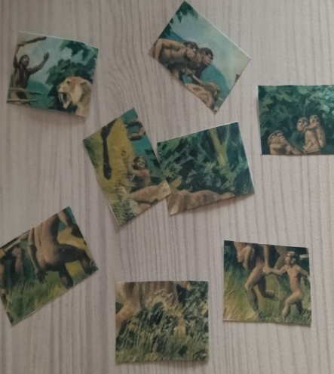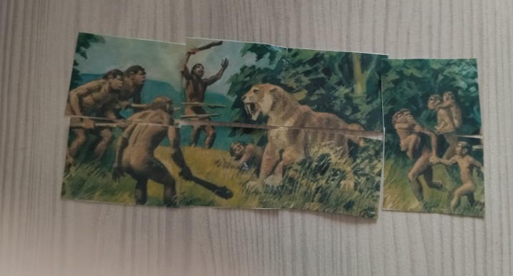
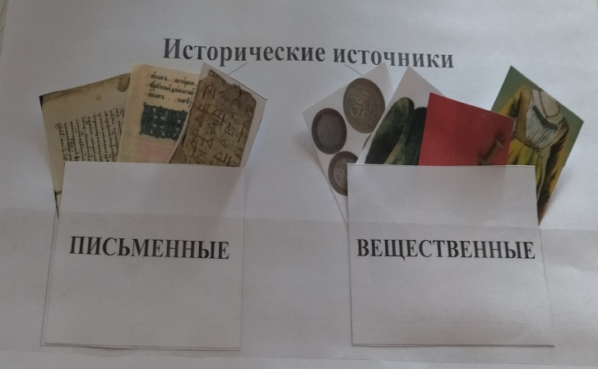
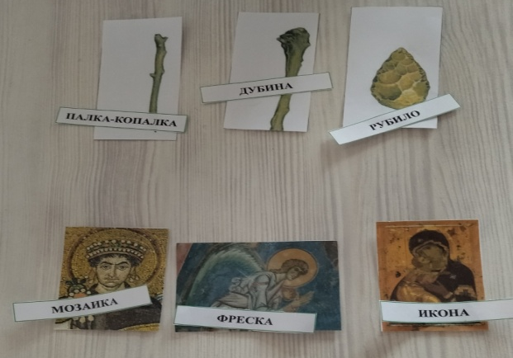

  - Работа с понятиями

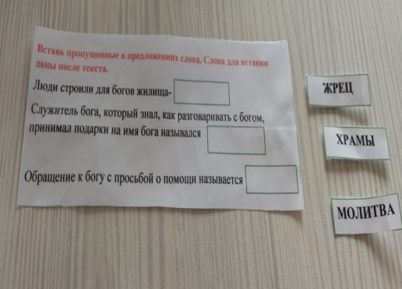

  - Работа с таблицей.
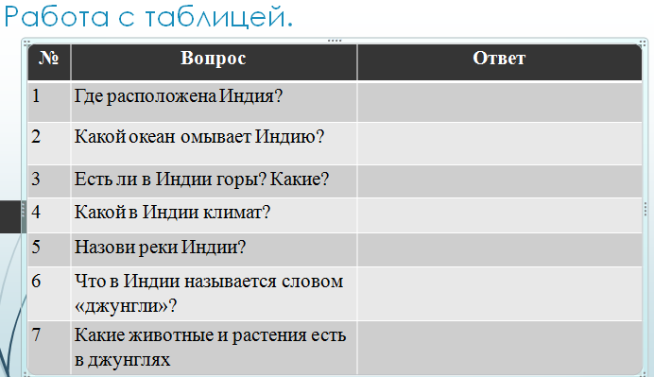
  - «Нарисуй историю»
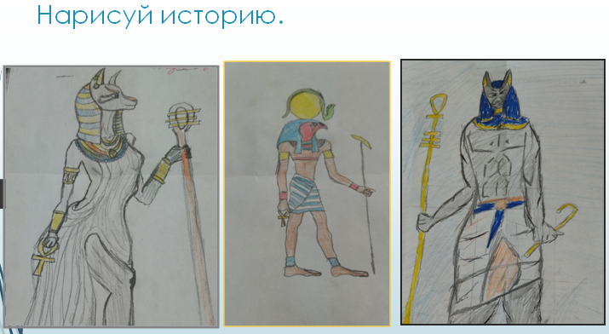
  - Работа с видеофрагментами.
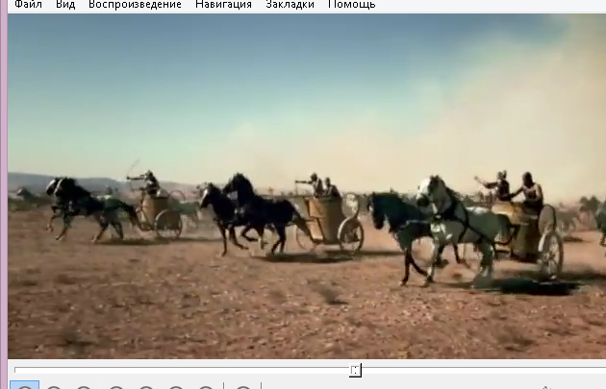
вопросы к видео.
1.Что мы увидели на видео?
2.Где она применялась египтянами?
3. Какую скорость развивала ?
4. Кто находился в колеснице?
5. Опишите колесницу?
6. Какие эмоции испытывал противник, видя колесницу?
  - Запоминалки по истории.

